ПАМЯТКА
о мерах пожарной безопасности
в период новогодних и Рождественских праздничных мероприятий

Ежегодно в период новогодних праздников по причине нарушения правил эксплуатации при использовании пиротехнический изделий происходит травмирование людей!!!

В целях предупреждения пожаров:

- Устанавливайте новогоднюю елку на устойчивом основании и не загромождайте выход из помещения.
- Не допускайте эксплуатацию неисправных электрических гирлянд.
- Не используйте в помещениях пиротехнические изделия и открытый огонь.
- Не оставляйте детей без присмотра, обучите их правилам пользования огнем.
- Следите за исправностью электропроводки, не перегружайте электросеть, не допускайте применения самодельных электроприборов.
- Не оставляйте без присмотра включенные электроприборы.
- Не курите в постели. Помните, сигарета и алкоголь - активные соучастники пожара.

Помните, что пожар легче предупредить,
чем потушить!

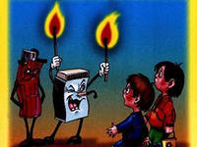
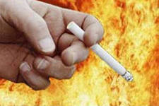
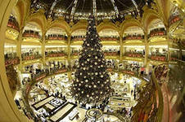
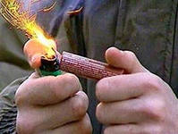
При возникновении пожара немедленно звоните по телефону службы спасения «01», «112» четко сообщите, что горит, адрес и свою фамилию.

